Actions – Platforma za društvene događaje
Korisničko uputstvo

Verzija 1.0

Istorija revizija
Datum | Verzija | Opis | Autori
07.2025. | 1.0 | finalna verzija | Milan Stošić, Vasilije Vrbić, Pavle Durlić

Sadržaj
1. Uvod 4
2. Početna stranica aplikacije 4
3. Prijavljivanje korisnika 4
3.1 Registracija novog korisnika 5
3.2 Registracija kao Korisnik 6
3.3 Registracija kao Producent 7
3.4 Registracija kao Gost 7
3.5 Prijavljivanje registrovanog korisnika na sistem 9
3.6 Dodavanje novog konkursa 9
3.7 Menjanje podataka o sebi 9
4. Upravljanje akcijama 11
5. Pregled akcija i ocenjivanje 12
5.1 Prijava na akciju 13
6. Chat i real-time komunikacija 14

Korisničko uputstvo za Actions

Uvod
Actions je platforma za društvena događanja koja ima za cilj da poveže ljude i pomogne im u pronalasku događaja po sopstvenom ukusu. Korisnici mogu da pretražuju nadolazeće akcije (zabave, sportske aktivnosti, društven igre, edukativne sesije i slično), prijavljuju se za učešće i komuniciraju sa drugim učesnicima putem integrisanog chat sistema. Producenti mogu da kreiraju i upravljaju sopstvenim akcijama, a moderatori i administratori održavaju kvalitet sadržaja na platformi. Sve interakcije odvijaju se u okviru aplikacije.

Početna stranica aplikacije
Početna stranica aplikacije izgleda kao na sledećoj slici:

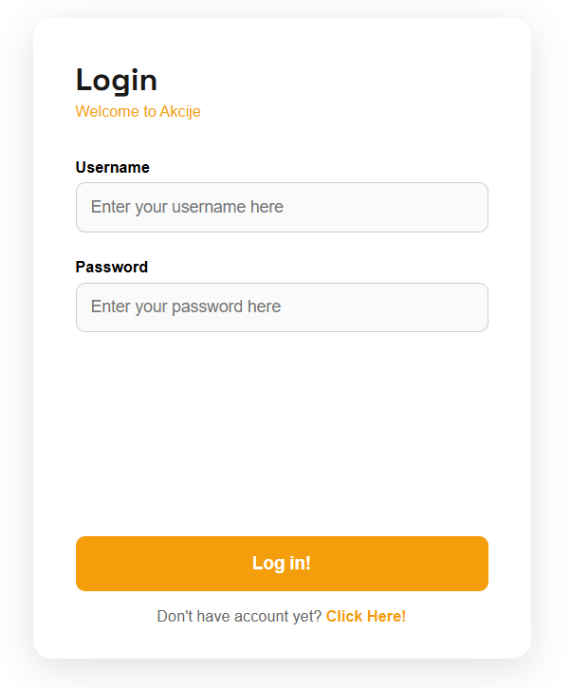

Prijavljivanje korisnika
Postoje dva slučaja prijavljivanja na sistem. Prvi je kada novi korisnik po prvi put otvori nalog – registracija. Drugi slučaj je kada se već postojeći korisnik prijavi kako bi koristio funkcionalnosti koje su mu dostupne. Neregistrovani posetilac može da pregleda listu javnih akcija na početnoj stranici, ali ne može da se prijavi na akciju niti da pristupi chatu. Korisnici se razlikuju po ulozi: Gost, Korisnik, Producent, Moderator i Administrator.

Registracija novog korisnika
- Klikom na Click Here! otvara se forma za unos podataka o novom korisniku.
- Stranica za registraciju sadrži polja za unos korisničkog imena, lozinke i e-mail adrese. Ova polja su obavezna i novi korisnik ne može da nastavi registraciju ukoliko ih ne unese.
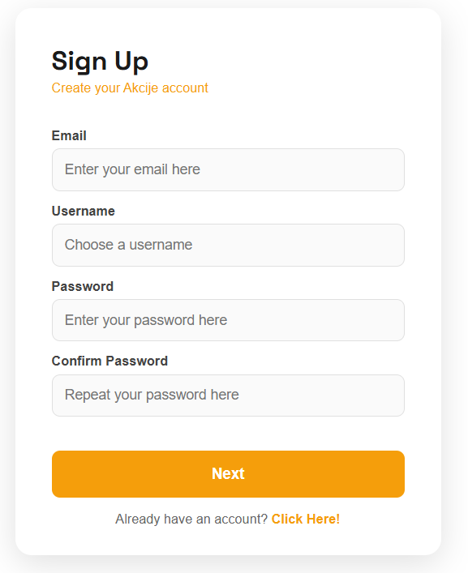

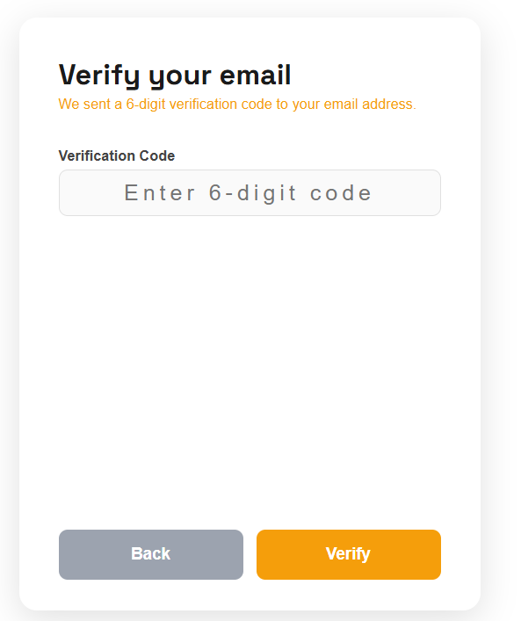
- Nakon popunjavanja forme i klika na dugme Next stize nam mejl, u kome se nalazi 6-cifreni kod koji sluzi kao verifikacija, kada upisemo kod napravili smo nalog.

3. 2 Prijavljivanje registrovanog korisnika
- Korisnik se svojom lozinkom i e-mail adresom prijavljuje na platformu.
- U zavisnosti od dodeljene uloge (Korisnik, Producent, Moderator, Administrator), korisnik ima različite mogućnosti na platformi.
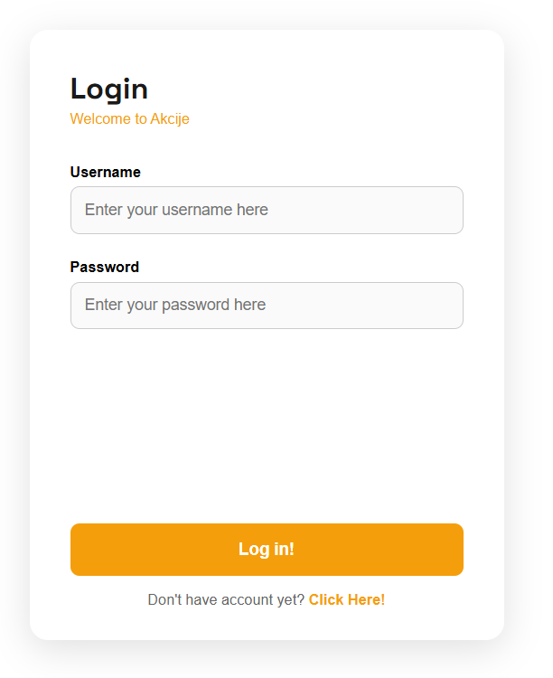
3. 3 Kreiranje nove akcije
Korisnik koji ima ulogu Producenta može da kreira nove akcije. Forma za kreiranje akcije dostupna je iz navigacije.
- Korisnik čiji je profil Producent se prijavi na platformu.
- Klikom na dugme Nova akcija otvara se forma za unos podataka o novoj akciji (naziv, opis, lokacija, datum, tip, maksimalni broj učesnika, cena).
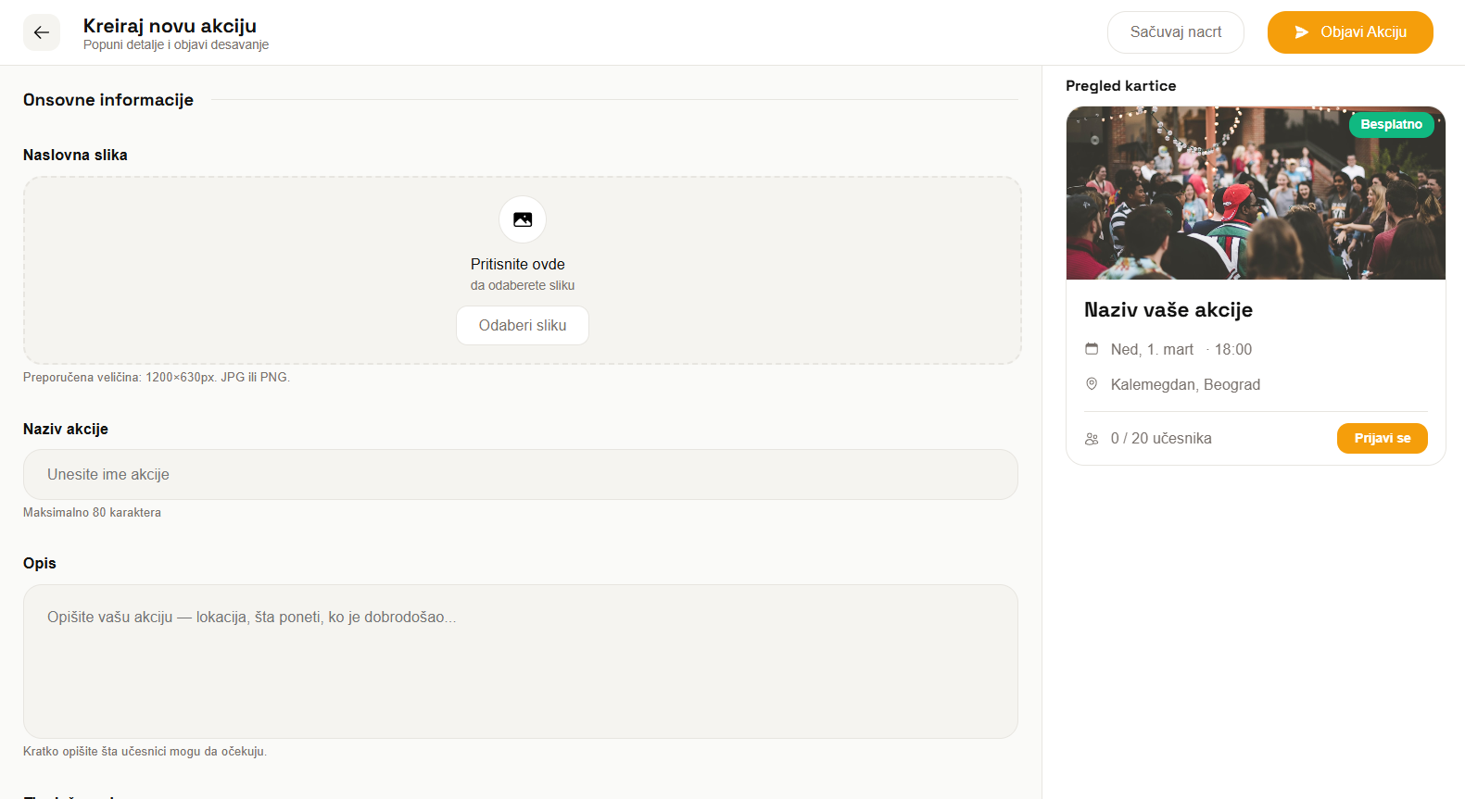
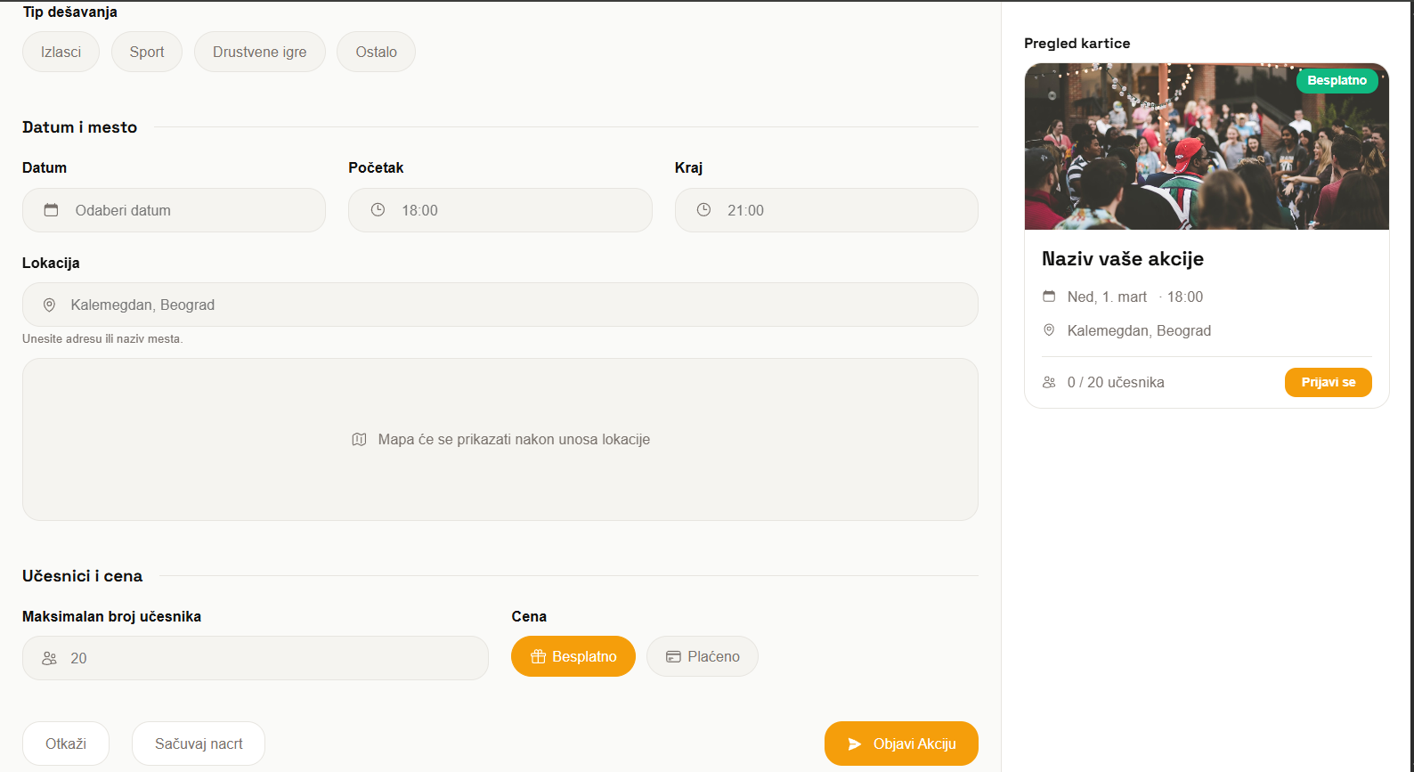

3. 4 Prijava na akciju, komentari i ocenjivanje

- Korisnik otvori stranicu sa detaljima akcije na koju želi da se prijavi.
- Korisnik proverava detalje (lokacija, datum, cena, broj slobodnih mesta) i klikne na dugme Prijavi se.
- Sistem beleži prijavu korisnika. Korisnik može da napusti akciju klikom na dugme Odjavi se sa akcije(pojavljuje se tek kada je korisnik prijavljen na neku akciju).
- Korisnik moze da zaprati Producera direktno ili da ga prijavi.

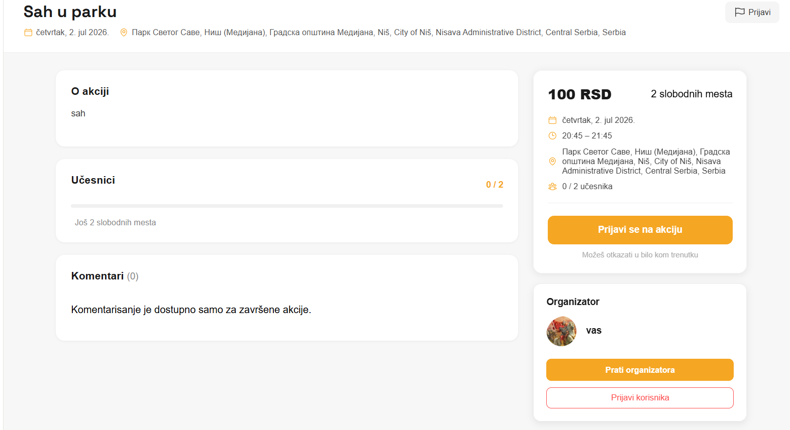
- Kada je akcija zavrsena Korisnik moze da napise komentar za tu akciju kao I da je oceni
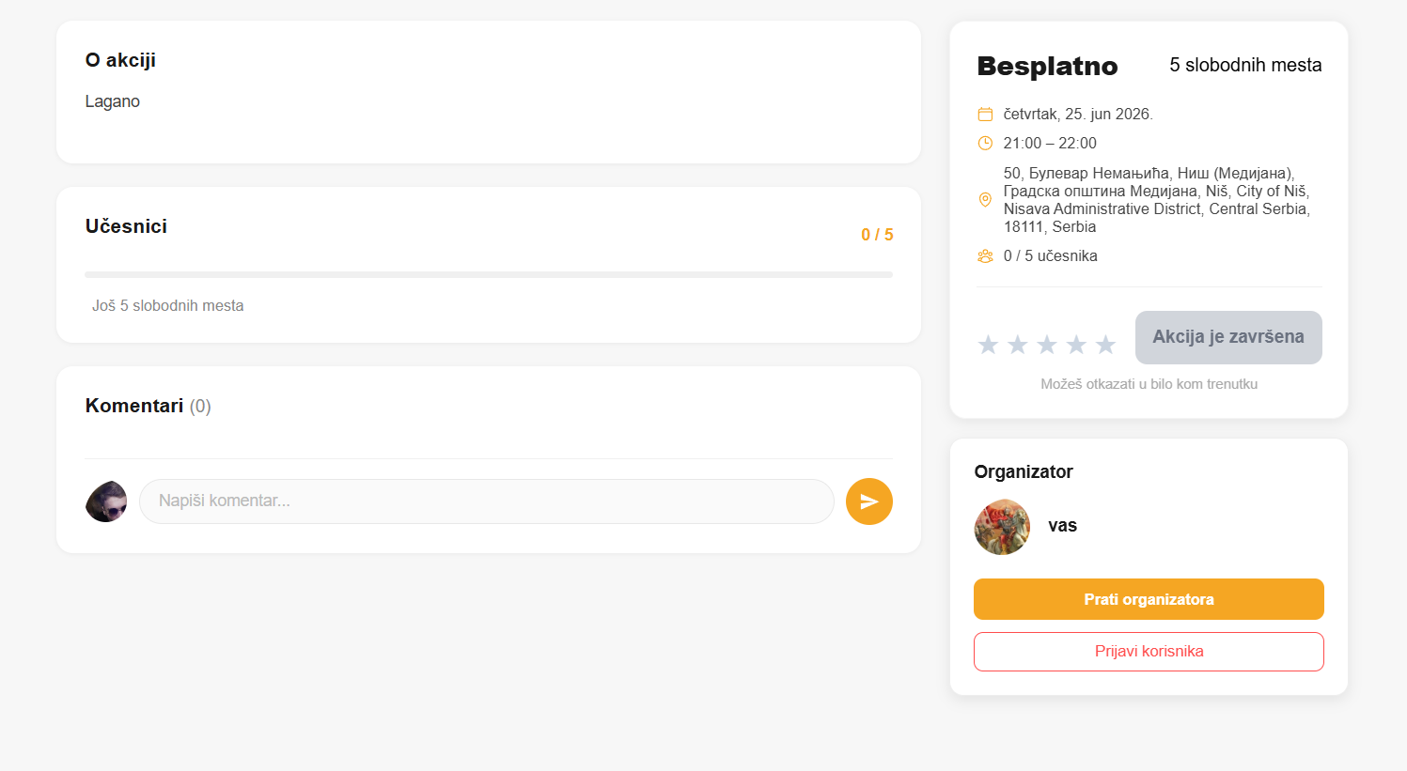

5 Upravljanje akcijama
- Producent se prijavljuje na platformu kako bi upravljao svojim akcijama.
- Klikom na Moje akcije otvara se pregled svih akcija koje je Producent kreirao
- Producent bira akciju iz liste i klikom na Uredi otvara se stranica za izmenu podataka o akciji.
- Producent može da izmeni naziv, opis, lokaciju, datum, tip, cenu i maksimalni broj učesnika akcije.
- Klikom na Promeni promene vezane za korisnika će biti zapamćene.
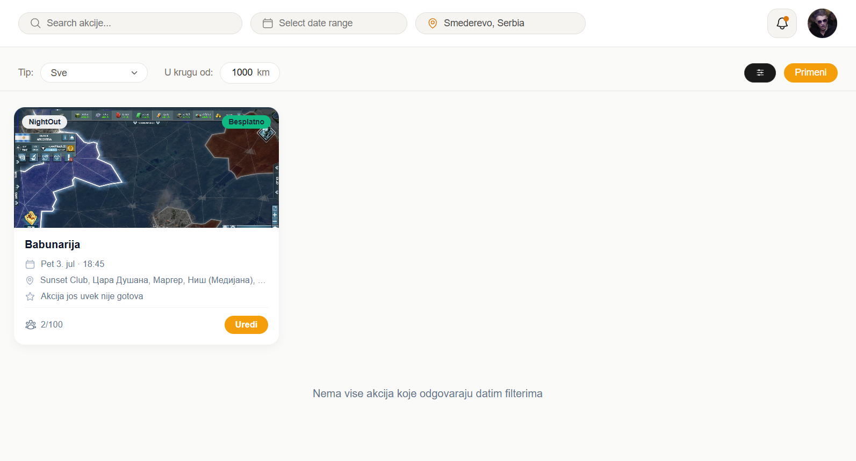
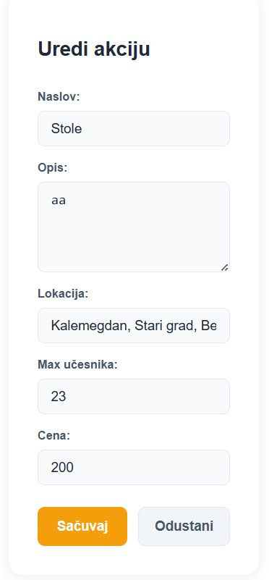

3. 7 Profil, Izmena podataka o sebi, verifikacija, logout
Korisnicima koji su registrovani dozvoljeno je menjanje podataka. Korisnicima je dozvoljeno menjanje onih podataka koji nisu ključni za pretraživanje.
- Korisnik se prijavi na platformu
- Korisnik na svom profilu moze zatraziti verifikaciju, promeniti svoje podatke, videti svoju aktivnost.
- Korisnik klikom na Verify, trazi verifikaciju, i kada posalje dokumente, ceka na verifikaciju moderatora.
- Korisnik odabere sa menija opciju Moj profil, zatim na Edit kako bi izmenio podatke. Forma za uređivanje profila izgleda kao na sledećoj slici.
- Korisnik moze da se odjavi klikom na ikonicu, sto ga vraca na pocetni ekran za logovanje.
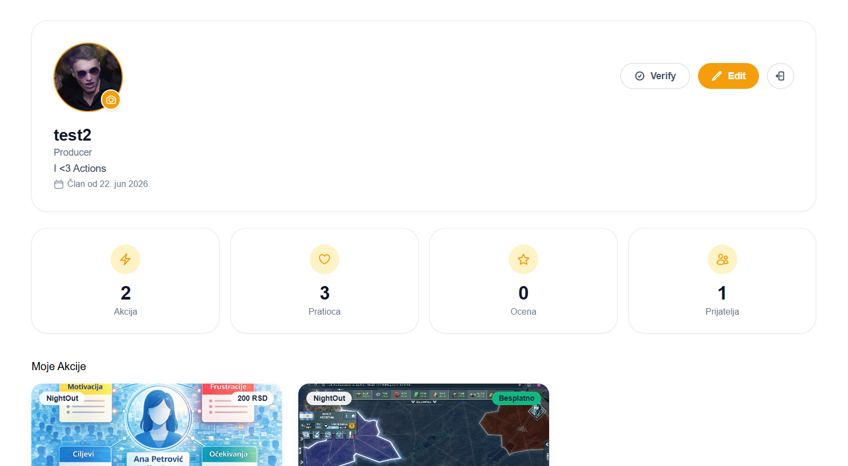
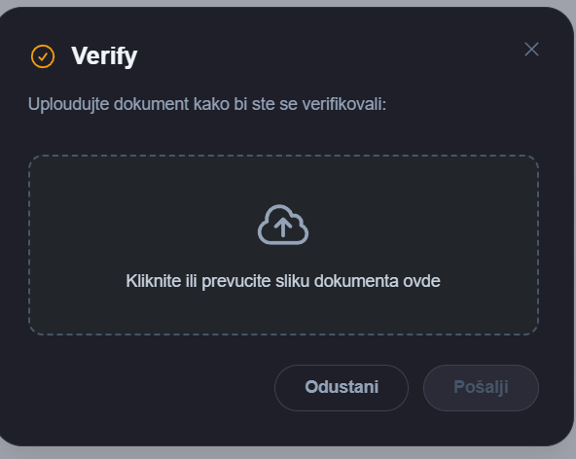
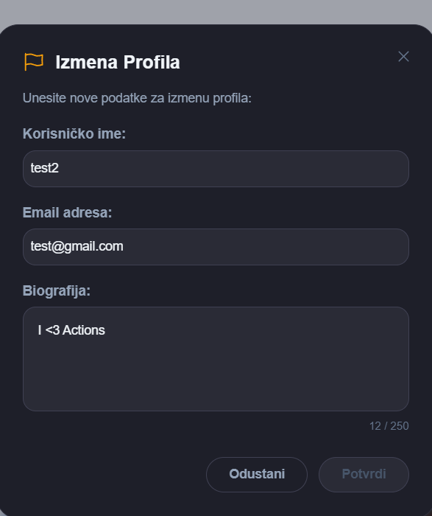

- Chat i real-time komunikacija

Svaki korisnik ima sopstveni chat kanal koji sluzi za dopisivanje sa njegovim prijateljima u okviru sekcije chat. Poruke se prikazuju u realnom vremenu putem SignalR tehnologije i ne zahtevaju osvježavanje stranice.
Moderatori imaju pravo da brišu poruke koje krše pravila platforme. Administratori imaju pristup svim chatovima i mogu da zabrane korisnike koji zloupotrebljavaju sistem. Banovan korisnik ne može da pošalje poruke ni u jedan chat.
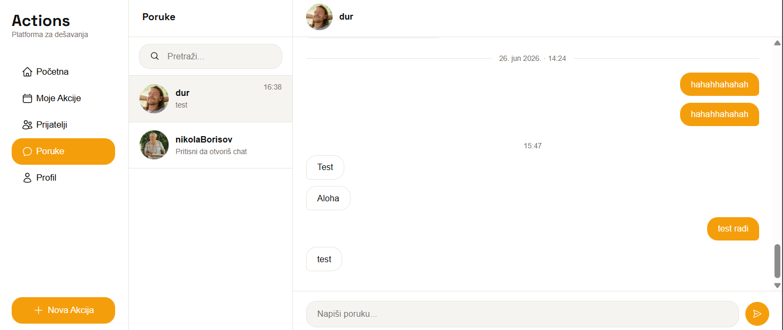

- Moderator panel
Moderatorima koji su autorizovani dozvoljeno je upravljanje platformom i nadgledanje bezbenosti zajednice. Moderatorima je omogućen uvid u ključne statistike sistema i rešavanje spornih situacja na nivou cele aplikacije.
1.Korisnik se prijavi na platformu sa moderatorskim nalogom i u bočnom meniju bira opciju Moderator panel.
2.Moderator na kontrolnoj tabli prati analitiku u realnom vremenu kroz kartice: ukupan broj korisnika, aktivne akcije, prijavljene korisnike i zahteve za verifikaciju.
3.Moderator klikom na sekciju Prijavljeni korisnici otvara pregled svih reportovanih članova, gde vidi ko je podneo prijavu, protiv koga, kao i detaljan razlog i vreme.
4.Moderator upravlja prijavama i menja njihov status klikom na dropdown meni unutar tabele. Ukoliko nema otvorenih problema, prikazuje se tekst da trenutno ne postoje reportovi.
5.Moderator odabirom taba Zahtevi za verifikaciju otvara listu korisnika koji su poslali zahteve i čeka se njihovo odobrenje ili odbijanje od strane moderatora.
